실내 측위 PoC 진행 현황
작성잉ㄹ | 2026-06-25
프로젝트 | 스마트병원동행 AI앱
작성 | 장현빈, FAMOZ

00
요약

0.37 m  측위 오차 · 중앙값 | 100 %  VPS 등록 성공률 | 18→5 초  콜드스타트 응답

- VPS(사진 기반 위치인식) 타당성 입증 — 서로 다른 기기 간에도 측위 성공(등록 성공률 100%, 측위 오차 중앙값 0.37m).
- iOS 앱에서 측위 엔진 실가동 — 기존 Android용 측위 엔진을 iOS로 포팅, 실제 센서로 실시간 동작 확인.
- 한 번 걷기로 모든 데이터 동시 수집 — 도면 · 사진 · 측위맵을 한 세션에서 같은 좌표계로 캡처하는 통합 파이프라인 구축.
- 콜드스타트(초기 위치 잡기) 응답 18초 → 5초로 단축 — 촬영 품질 · 초기 방향 정확도 개선.
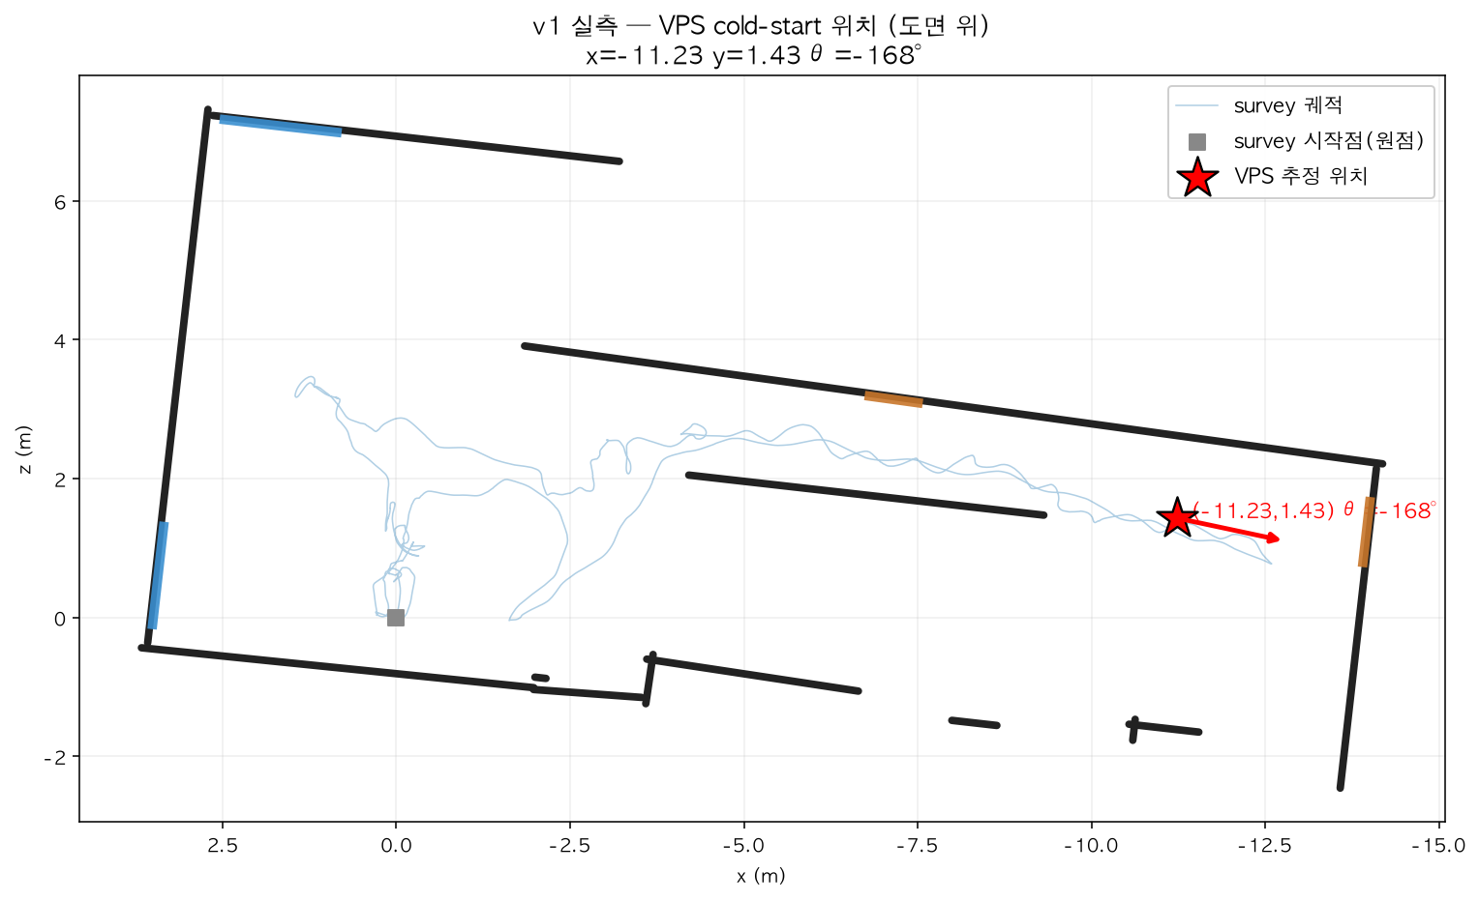
- 장기 드리프트(오차 누적) 보정 레이어 착수 — 영역 제약, 초기 방향 보정, 카메라 없는 보조 측위.
- 정확도 측정 체계 확립(Android) + iOS 드리프트 원인 규명(분석).

01
영역별 진행 현황

▪ VPS · 사진 기반 위치인식 타당성 완료
- 촬영한 공간을 3D 지도로 만들고, 새 사진 한 장으로 현재 위치를 찾는 파이프라인을 양 플랫폼에서 검증.
- 결과 측위 오차 중앙값 0.37m, 등록 성공률 100%,
- 의미 “카메라 한 컷으로 절대 위치를 잡는다”는 핵심 가설이 실측으로 확인됨.

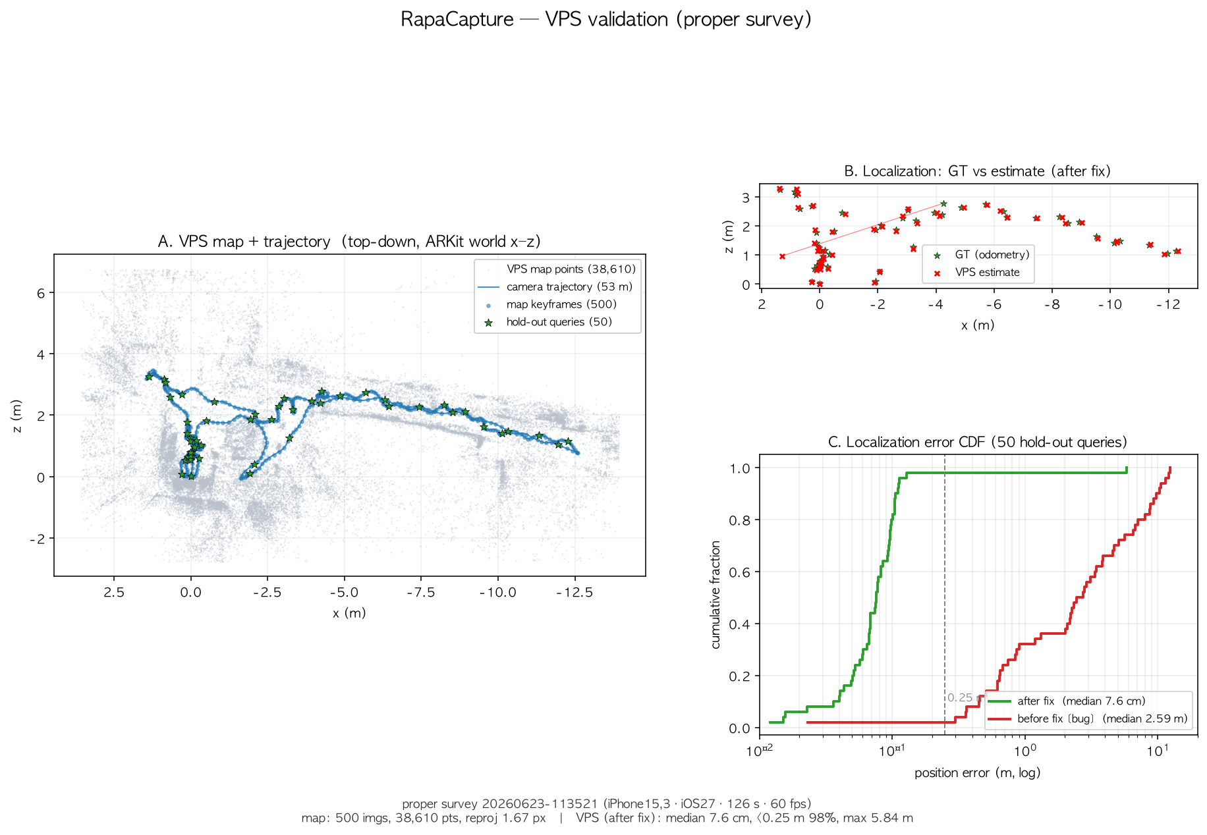

▪ iOS 측위 엔진 가동 완료
- 그동안 Android에서만 돌던 측위 엔진을 iOS에서 실제 센서 + 측위 모델로 실시간 구동하는 데 성공.
- 화면 도면 위에 실시간 위치점 표시까지 연결.
- 의미 하나의 엔진을 두 플랫폼이 공유하는 구조의 실현 가능성 확인.

▪ 통합 캡처 파이프라인 구축
- 한 번 걸으면서 공간 도면(RoomPlan) · 영상 · 측위용 데이터를 하나의 좌표계로 동시 수집.
- 캡처 결과를 앱에서 바로 압축 · 공유 가능.
- 의미 현장 측량(서베이) 작업량 · 비용을 크게 줄이는 토대.

▪ 콜드스타트 견고화 · 초기 위치/방향 잡기 1차 완료
- 응답 속도 약 18초 → 5초 미만 (모델 상시 적재로 매 요청 재로딩 제거).
- 촬영 품질 게이트 흔들림이 적은 순간에만 촬영 → 흐림 감소, 위치 추정 안정.
- 초기 방향 정확도 촬영 ‘그 순간’의 방향값을 기준으로 정렬(도착 시각 대신).
- 의미 사용자가 앱을 켜고 빠르고 정확하게 위치를 잡는 첫 경험 개선.

▪ 장기 드리프트 보정 레이어 진행 중
- 오래 걸을수록 누적되는 위치 오차를 줄이기 위한 보조 장치들을 착수:
- 이동 가능 영역 제약 — 벽 / 통로를 벗어난 위치 후보 제거.
- 초기 방향 보정맵 — 불안정한 초기 방향 대신 사전 보정값으로 시드.
- 카메라 없는 보조 측위(Plan B) — 자기장 패턴으로 절대 위치를 보조 확인(타당성 1차 통과).
- 의미 “오차가 시간에 따라 무한정 커지는” 문제를 경계 안에 묶는 작업.

▪ 정확도 측정 체계 (Android) 확립
- 기준점(GT) 앵커로 객관적 정확도 측정 절차와 결과 보고서 · 차트 산출.
- 걷기 기반 서베이(카메라 없이 탭-보행-탭) 도구 정비.
- 의미 앞으로의 개선을 숫자로 비교 · 검증할 수 있는 잣대 확보.

02
마일스톤
구분 | 항목 | 상태
타당성 | VPS 사진 측위 (크로스디바이스 포함) | 완료
플랫폼 | iOS 측위 엔진 실가동 | 완료
캡처 | 통합 캡처 (도면 + 영상 + 측위맵) | 완료
정확도 | 콜드스타트 속도 · 품질 견고화 | 1차 완료
정확도 | 측정 체계 · 결과 보고 (Android) | 완료
정확도 | 장기 드리프트 보정 레이어 | 진행 중
정확도 | iOS 드리프트 원인 수정 반영 | 예정 · 검증 후

상태 범례 완료 진행 중

